Анализ табличных данных в Excel

Задание 1. Анализ табличных данных в Excel помогает выявить закономерности, тенденции и зависимости, облегчая дальнейшее прогнозирование. Визуализация данных через графики помогает выявить тренды и закономерности в развитии показателей.

Перенесите таблицу, приведенную ниже (Таблица 1), в Excel.
Таблица 1
Порядковый номер магазина | Затраты на рекламу (X) | Количество покупателей (Y)
1 | 1500 | 72
2 | 1650 | 75
3 | 2100 | 80
4 | 2460 | 82
5 | 2820 | 80
6 | 3000 | 88
7 | 3360 | 95
8 | 3540 | 87
9 | 3840 | 92
10 | 3950 | 98
1) Найдите корреляцию между затратами на рекламу и количеством покупателей =КОРРЕЛ(диапазон1; диапазон2). Сделайте вывод о взаимосвязи, сравнив полученное значение с табличным (Приложение 1).
2) Постройте график зависимости затрат на рекламу и количества покупателей (точечный график). Постройте линию тренда (Линейная) и отобразите уравнение прямой на графике.
3) Используя исходные данные (Таблица 1), спрогнозируйте количество покупателей для следующих известных затрат на рекламу (Таблица 2).
Примечание: Используйте любые два из трех способов, которые представлены в Приложении 2. Сравните результаты.
Таблица 2
Порядковый номер магазина | Затраты на рекламу (X) | Количество покупателей (Y)
11 | 6000
12 | 11070
13 | 16300
14 | 27850
15 | 42130
4) Классифицируйте магазины из задания 1 по количеству покупателей. Магазинам, у которых количество покупателей меньше 90 присвойте класс Б, остальным класс А. Для классификации используйте функцию ЕСЛИ() с условием <90.

Задание 2. Изучить возможности сводных таблиц для анализа данных.
- Сделать из представленной в файле «Задание. Анализ в Excel» исходной таблицы сводную таблицу, которая будет показывать статистику продаж товаров по каждому покупателю. Для этого используйте Вставка→Сводная таблица (области «Названия строк» и «Значения»). Сводную диаграмму создавайте на новом листе.
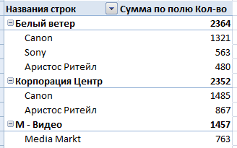
Рисунок 1
- Сделать из представленной в файле «Задание. Анализ в Excel» исходной таблицы сводную таблицу, которая будет показывать статистику продаж товаров по каждому конкретному продавцу в каждой конкретной стране. Сводную диаграмму создавайте на текущем листе.
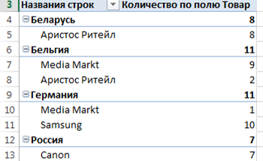
Рисунок 2

Задание 3. Визуализируйте данные сводных таблиц
- Визуализируйте количество проданных товаров по странам (круговая диаграмма). Учитывайте, что одна страна может встречаться в таблице несколько раз. Используя формат подписей данных скажите, сколько процентов от общего количества продаж составляют продажи в России.

- Визуализируйте количество проданных товаров по виду товара и годам продажи. По полученной визуализации скажите, в какой год было продано больше GPS навигаторов.
1) Добавьте дополнительный столбец «Год» – формула =ГОД();
2) Постройте сводную таблицу с названием строк «Год» и «Товар» и значением по полю «Количество» (пример начала таблицы ниже);
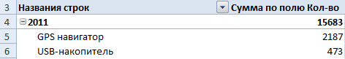
3) Постройте столбчатую диаграмму по полученной сводной таблице;
4) Примените к полученной визуализации Фильтр и оставьте в столбце «Товар» только GPS навигатор.
- Используя сводную таблицу, полученную на прошлом шаге, выясните, какие товары, продаваемые в 2011 году, также продавались в 2012 году. Выведите кольцевую диаграмму по этим товарам за эти два года.
Для нахождения количества идентичных товаров за 2012 используйте функцию ВПР(). В качестве искомого значения используйте названия товаров в таблице за 2011 год. В качестве таблицы поиска установите таблицу за 2012 год (для создания неизменяемого диапазона используйте F4). Поиск проводите по второму столбцу с флагом ЛОЖЬ (рисунок 2);
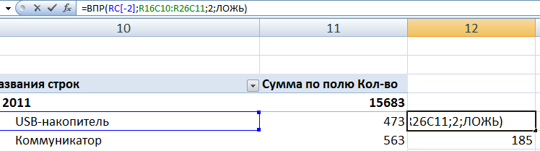

Приложение 1
|Коэффициент корреляции| | Теснота связи
0,91...1,00 | Очень сильная
0,81...0,90 | Весьма сильная
0,65...0,80 | Сильная
0,45...0,64 | Умеренная
0,25...0,44 | Слабая
До 0,25 | Очень слабая

Приложение 2
1 способ
Создать в Excel формулу, основанную на уравнении регрессии Y=a*X+b. Можно использовать формулу, которая отобразилась на графике при построении линии тренда.

2 способ
Вычислить значения уравнения линейной регрессии Y для диапазона значений независимой переменной Х с помощью функции ТЕНДЕНЦИЯ(). Ее синтаксис – ТЕНДЕНЦИЯ(<массив Y >;<массив Х>;<новые значения Х>). Новые значения Х – значения на основе которых нужно выдать прогноз.
Примечание: Оформлять эту функцию необходимо как массив, то есть после ввода формулы в одну ячейку, выделить диапазон, в котором разместятся все предсказания, нажать сочетание Fn-F2, а затем CTRL+SHIFT+ENTER.

3 способ
Функции «ОТРЕЗОК» и «НАКЛОН» для получения коэффициентов формулы линейной регрессии.

